**Как твоя микроволновка может навредить тебе.**

Если вы пытаетесь хорошо питаться и вести здоровый образ жизни, то недостаточно просто следить за тем, что вы кладёте в рот, и регулярно заниматься спортом. Фактически получается, что мы должны начать уделять больше внимания химическим веществам, а не просто калориям. Продолжайте читать, чтобы узнать почему.

# https://avatars.dzeninfra.ru/get-zen_doc/1897860/pub_5ea3e4d1b14f910ab90af17e_5ea4504eca32855cf823dd29/scale_2400

Яндекс картинки

По словам доктора Леонардо Трасанде, директора Отдела экологической педиатрии в Медицинской школе Нью-Йоркского университета продукты приготовленные в микроволновке, «это не просто пища, а пища с химикатами которые попадают в продукты из упаковки» при приготовлении и разогреве её в печи СВЧ. На самом деле он говорит, что «раньше это была удобная основа для размышлений об ожирении, но теперь мы знаем, что синтетические химические вещества нарушают процесс обработки пищи».

Последние исследования показывают, что помимо того, что мы концентрируемся на видах пищи, которую мы употребляем, мы также должны учитывать, насколько безопасно наш найденный продукт был обработан и приготовлен. Конечно, само собой разумеется, что это еще более важно, когда речь идёт о наших детях.

«Фунт за фунт, дети едят больше пищи и, следовательно, имеют более высокий уровень воздействия по сравнению с нами, взрослыми», - говорит доктор Леонардо Трасанде, директор Отдела экологической педиатрии в Медицинской школе Нью-Йоркского университета. «Кроме того, их развивающиеся системы органов являются уникально уязвимыми… могут быть фундаментальные нарушения в различных эндокринных функциях, которые могут проявляться не только в раннем детстве, но и потенциально в более позднем возрасте ».

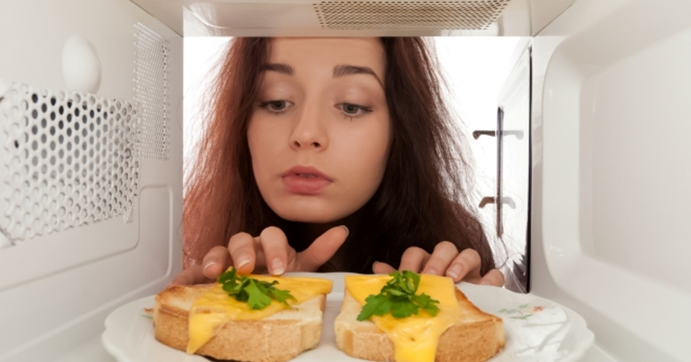

Яндекс картинки

Нитриты, нитраты, бисфенолы и фталаты являются одними из химических веществ. На самом деле, очень важно, что они по-прежнему используются в упаковочных материалах вместе с другими химикатами, которые могут нанести вред нашему здоровью.

Исследователи придерживаются мнения, что такие химические вещества могут влиять на гормоны щитовидной железы и эндокринные препараты и что они могут даже влиять на развитие мозга, уровень массы тела у детей и взрослых и даже массу тела при рождении.

По словам доктора Майды П. Галвез, доцента кафедры профилактической медицины и педиатрии в Медицинской школе Икан на горе Синай, «химические вещества, используемые в повседневных продуктах, необходимо тщательно оценить на предмет их полного потенциала воздействия на здоровье человека, прежде чем они станут широко доступны на рынке».

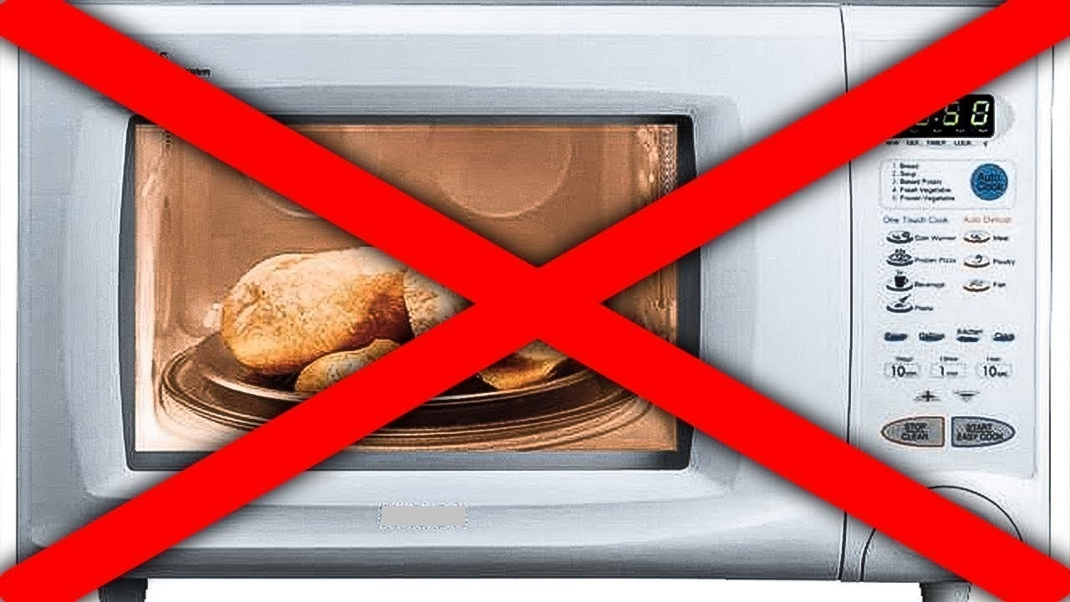

Яндекс картинки

Одним из наиболее эффективных способов предотвращения попадания пластиков в ваши продукты питания является недопущение их разогрева в пластиковых контейнерах. Большинство людей, как правило, дважды задумываются о том, чтобы положить туда пластик. Более того, другие химические вещества, содержащиеся в покрытиях и адгезивах, используемых в упаковке, могут оказывать косвенное неблагоприятное воздействие на вашу пищу, что особенно опасно для здоровья развивающегося ребёнка.

**Обязательно поделитесь этим предупреждением о вреде для здоровья со всеми своими близкими.**